
考試院新聞稿
發稿日期：中華民國112年6月1日
發稿單位：秘書處公共關係科
聯絡人：楊秘書中豪
聯絡電話：(02)82366172 編號：112-031
112年一般警察特考、鐵路人員考試增列需用名額610人
考試院院會今（1）日通過，112年公務人員特種考試一般警察人員考試及特種考試交通事業鐵路人員考試增列需用名額610人。
考試院表示，本2項考試原公告需用名額為2,064人（一般警察特考1,377人、鐵路特考687人），依據行政院人事行政總處再次提報缺額，增列需用名額計610人，分別為：一般警察特考四等考試行政警察人員類別200人、消防警察人員類別288人，鐵路特考122人（員級23人、佐級99人）。
考試院說明，本2項考試增列需用名額，連同原公告需用名額，合計暫定需用名額計2,674人（一般警察特考1,865人、鐵路特考809人）。各類別組（類科）增列需用名額情形，將於考選部全球資訊網另行公告。
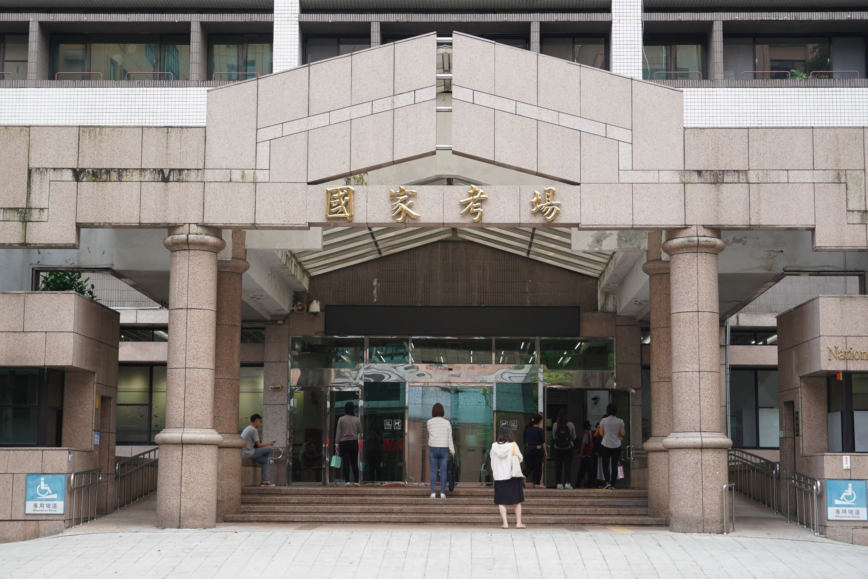

112年一般警察特考、鐵路人員考試增列需用名額610人。圖／考試院提供。

